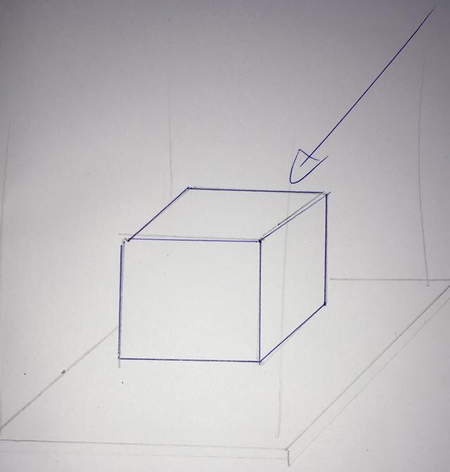
Materialenleer eindopdracht

Stap 1
Dit onderdeel dient voor presentatie van mijn product. De doosjes voor het product komen een verdieping eronder te staan.

Stap 2
- Stevig
- Niet zwaar
- Goedkoop
- Makkelijk af te breken
- Duurzaam
- Lange tijd meegaan

Stap 3
- Alluminium
- Plastic
- Hout
- Karton

Stap 4
Producteigenschap | Alluminium | Plastic | Hout | karton
- Stevig | Ja | Ja | Ja | Matig
- Niet zwaar | Ja | Ja | Ja | Ja
- Goedkoop | matig | Matig | Ja | Ja
- Makkelijk af te breken | Nee |  | Ja | Ja
- Duurzaam | Nee | Nee | Ja | Ja
- Lange tijd meegaan | Ja | Ja | Ja | nee

Alluminium:
- Alluminium is erg stevig .
- Het is een erg licht metaal.
- Het is niet heel duur maar ook goedkoop.
- Het is niet makkelijk af te breken, het kost erg veel tijd
- Het is niet heel duurzaam, er wordt heel veel materiaal weggegooid en verspilt tijdens het maken en afbreken en je akn het materiaal niet vaak opnieuw gebruiken.
- Het is een metaal die lang meegaat en dus vaker op verschillende plekken gebruikt kan worden.
Plastic:
- Het is stevig, het kan veel gewicht dragen.
- Het is een erg licht materiaal.
- Het is betaalbaar, maar er zijn goedkopere oplossingen.
- Plastic is makkelijk af te breken, het kost bijna geen tijd.
- Het is niet duurzaam, plastic is erg moeilijk te recyclen.
- Plastic gaat erg lang mee en is zo dus iets duurzamer.
Hout:
- Hout is een erg stevig materiaal en kan veel gewicht dragen.
- Het materiaal erg licht.
- Hout is erg goedkoop om mee te werken.
- Het is erg makkelijk af te breken.
- Hout kan erg makkelijk hergebruikt worden en zo dus erg duurzaam.
- Hout kan erg lang meegaan onder de juiste omstandigheden.
Karton:
- Karton is niet heel erg stevig, het deukt erg snel en dat ziet er niet mooi uit.
- Karton is heel erg licht.
- Karton is ook heel erg goedkoop om mee te werken en in te kopen.
- Het is makkelijk en erg snel af te breken.
- Karton is heel duurzaam, het kan makkelijk hergebruikt worden.
- Karton kan snel worden beschadigd en gaat dus niet zo lang mee.

Stap 5
 | P.vw.1 | P.vw.2 | P.vw.3 | P.vw.4 | P.vw.5 | P.vw.6 | resultaat
 | Mat.eig.1 | Mat.eig.2 | Mat.eig.3 | Mat.eig.4 | Mat.eig.5 | Mat.eig.6
alluminium | ++ | + | + | 0 | 0 | ++ | #2
plastic | + | + | + | 0 | - | ++ | #4
hout | ++ | + | + | + | + | + | #1
karton | 0 | ++ | + | + | + | - | #3

Stap 6
Hout: hout is op de eerst plaats geïndigd, omdat hij alleen maar pluspunten heeft gekregen en geen enkele minpunten.
Alluminium: alluminium is een erg geschikte kanditaat, maar ik denk dat ikzelf met hout beter kan werken en volgends het schema komt het ook op de tweede plek.
Plastic: ik heb plastic op de derde plek gezet omdat ik het een makkelijker materiaal vind dan karton en karton is gewoon niet stevig genoeg voor mijn display.
Karton: ik heb karton op de laatste plek gezet, want karton is niet stevig genoeg voor mijn display en gaat niet lang genoeg mee.

Stap 7
Vraag 1: thermoharder, want het materiaal moet erg stevig zijn om de klappen van de golven op te vangen.
Vraag 2: de moleculen kunnen niet meer van fase veranderen bij een thermoharder en bij een thermoplast nog wel.
Vraag 3: ik zou voor RVS gaan, het zal niet roesten en niet worden beschadigd door (zure) regen of slecht weer.
Vraag 4: ik zou voor karton gaan, het is een erg licht en goedkoop materiaal.
Vraag 5: ik kies RVS, het gaat niet roesten, het is erg stevig en erg zwaar.
Vraag 6: ik ga voor plastic, het is erg makkelijk vormbaar en is waterdivht voor geknoeide drankjes.
Vraag 7: ik kies alluminium, nadat het bewerkt is kan het tegen roest en is heel erg licht.

